

**Mesurer une tension à l’aide d’un microcontrôleur**

Fiche enseignant

**Compétences** :

* Cycle 4 – D4 – Concevoir, créer, réaliser - Je réalise un dispositif de mesure
* Seconde Bac Pro – Electricité : comment caractériser et exploiter un signal électrique ? – Mesurer une tension aux bornes d’un dipôle

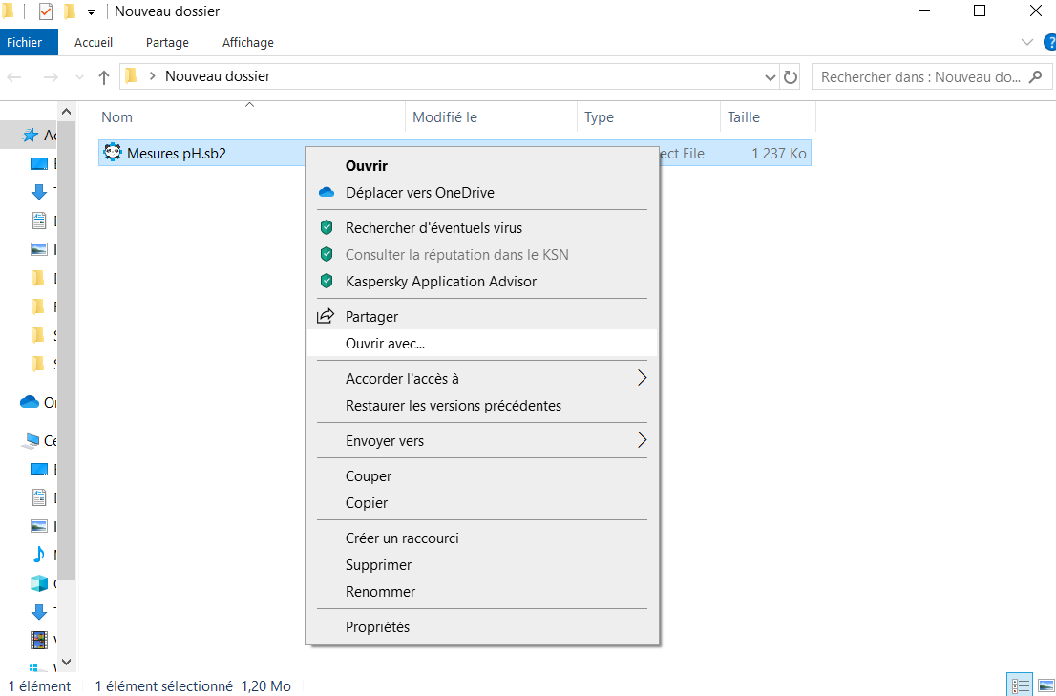

Pour utiliser cette ressource numérique, assurez-vous d’être sur un ordinateur et d’avoir installé le logiciel mBlock 3.

**[Attention, seule la version 3 permettra de faire fonctionner correctement le programme]**

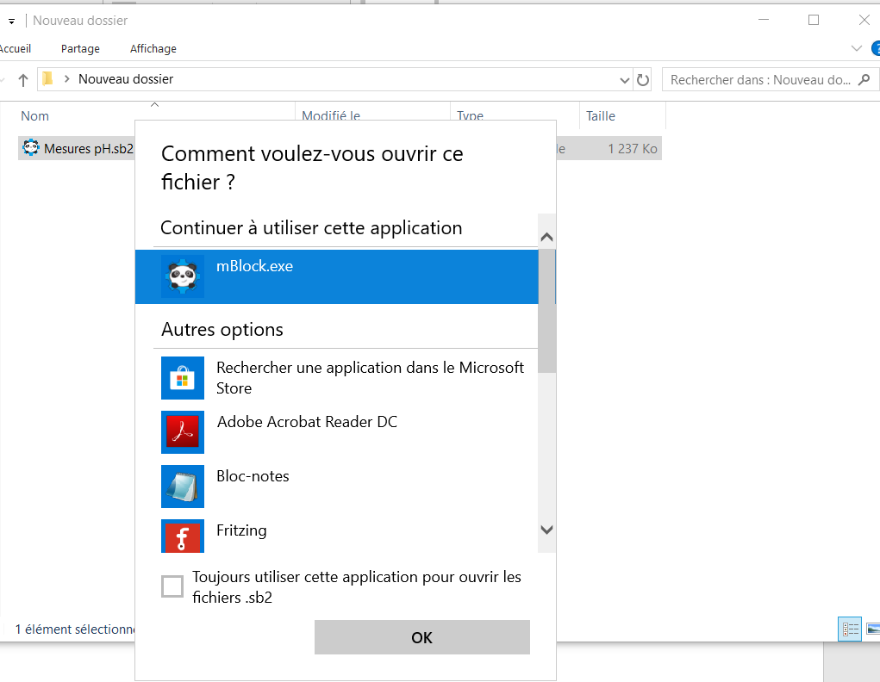

Vous pouvez y accéder à l’aide du lien suivant :

<https://www.mblock.cc/en-us/download/>

Une fois le logiciel ouvert :

* Vérifiez que le choix de votre carte corresponde à celle que vous utilisez (Onglet Choix de la carte)
* Connectez la carte (Onglet Connecter, puis choisissez le port numéroté accessible)
* Cliquez sur le drapeau vert pour activer le programme et utilisez votre sonde.

**Le montage**

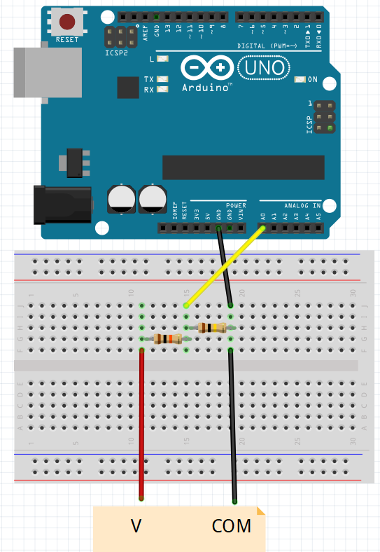

1 x Microcontrôleur Arduino Uno (ou équivalent)

1 x Conducteur ohmique 10 kΩ

1 x Conducteur ohmique 100 kΩ

4 x Fils de connexion

1 x Plaque de branchements

**Le programme**

* *Ecriture dans un format compris par la carte.*
* *Boucle de répétition pour ne pas avoir à relancer le programme à chaque mesure.*
* *Pause (évite les bugs)*
* *Affichage de la valeur captée et modifiée par la fonction.*

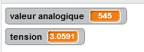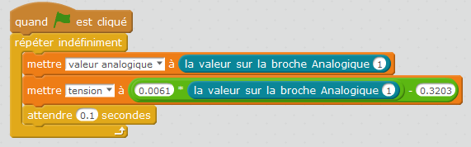

Pour exécuter ce programme et lire la valeur en direct, réalisez cette série d’actions :

* Connectez votre microcontrôleur (Connecter 🡪 Par port série 🡪 COM #)
* Téléversez le microprogramme de communication (Connecter 🡪 Téléverser)
* Une fois le téléversement fini, **reconnectez la carte**.
* Vous pouvez lire la valeur sur les variables créés dans l’encadrement du panda.

**Faire l’étalonnage**

Matériel nécessaire :

1 x Voltmètre

1 x Dispositif voltmètre avec microcontrôleur

1 x potentiomètre

Modifier la valeur de tension en tournant le potentiomètre. Relever la valeur avec un multimètre et avec votre dispositif. Pour cela, exécutez le programme suivant en lecture continue pour réaliser un tableau d’étalonnage (Valeur dispositif | Valeur de référence).

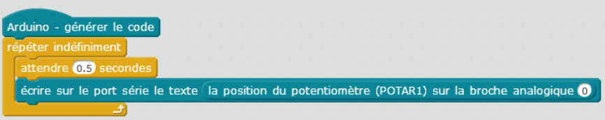

Pour exécuter ce programme et lire la valeur en direct, réalisez cette série d’actions :

* Connectez votre microcontrôleur (Connecter 🡪 Par port série 🡪 COM #)
* En mode Arduino (Edition 🡪 Mode Arduino), téléversez dans l’Arduino (En haut à droite de la fenêtre).
* Une fois le téléversement fini, **reconnectez la carte**.
* Vous pouvez lire la valeur en direct en bas à droite de la fenêtre (Pensez à cocher « **mode texte**» dans la case « reçu encode mode ».)

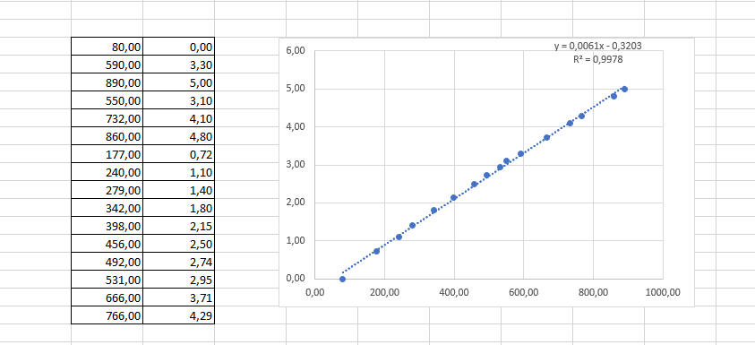Réalisez ainsi votre étalonnage à l’aide d’un logiciel comme EXCEL :

La fonction vous permet de connaître les valeurs de vos paramètres d’équations.